Guide d’achat à
destination des
dirigeants de PMEs

Contents
INTRODUCTION 3
I. J’ACHETE 4
I.1 J’achète mes logiciels avec mes ordinateurs 6
I.2 J’ai seulement besoin d’un ou deux logiciels 7
I.3 Je souhaite acheter au fur et à mesure de mes besoins 8
I.4 Mon entreprise a plus de 5 ordinateurs 9
I.5 Je veux homogénéiser mon parc de logiciels 10
II. JE LOUE 11
II.1 J’ai plus de 5 ordinateurs 12
II.2 Je viens de racheter une entreprise 13
QU’EST-CE QU’UNE LICENCE? 14
Les licences au VOLUME 15
Les licences AU DETAIL 16
Les licences PREINSTALLEES 16
Qu’est ce que le piratage de logiciel ? 17
Comment reconnaitre un logiciel Microsoft original ? 18
TABLEAU COMPARATIF DES LICENCES 20

INTRODUCTION
Microsoft et ses Partenaires proposent plusieurs options qui vous permettent d’ajuster le tarif et les modalités de paiement de vos logiciels à vos habitudes de consommation et à votre politique financière :
- L’achat de licences
- La location de licences
J’achète mes licences:
Microsoft propose une palette d’options adaptée à vos priorités et à votre politique financière : licences seules ou préinstallées sur un ordinateur, achetées au détail ou au volume, paiement à la commande ou lissé sur trois ans.
Je loue mes licences:
Pour les sociétés qui cherchent plus de flexibilité, qui ne souhaitent pas inscrire d’investissement à leur bilan ou qui souhaitent tout simplement adapter les coûts en fonction du parc installé, la location constitue une option intéressante.
 | J’achète  mes logiciels | Je loue  mes logiciels
Je suis propriétaire des licences? | Oui | Si option
Conditions de paiement? | Comptant ou  en 3 fois | Loyer  annuel
Qui installe, configure et maintient ? | Moi, mon responsable informatique ou mon revendeur | Moi, mon responsable informatique, ou mon revendeur

Note :
L’intention de ce guide est de présenter de manière illustrée les grands principes d’acquisition et d’usage des solutions Microsoft. Pour les cas particuliers, contactez votre Partenaire Microsoft
I. J’ACHETE

Un acheteur avisé se pose au moins cinq questions:
Quand vous achetez un logiciel vous achetez en réalité un droit d’utilisation et d’installation du logiciel. Les différents droits d’utilisation des logiciels Microsoft sont décrits dans les contrats de licence.
- Qu’est ce que j’achète ?
- Qui peut acheter ?
- Comment j’achète ?
- Comment je règle ?
- Comment je gère mes licences?

Qu’est ce que j’achète ?
Quand vous achetez un logiciel, vous achetez soit le logiciel seul, soit le logiciel accompagné d’une liste de services (par exemple : mise à disposition des mises à jour, support technique, choix des formations).

Qui peut acheter ?
Certaines formules permettent de grouper les commandes et de bénéficier de conditions avantageuses (réduction au volume, paiement en 3 fois). Ces offres sont disponibles à partir de 5 licences commandées.

Comment j’achète ?
Vous pouvez acheter le logiciel au volume pour bénéficier de prix avantageux, au détail (en boite) ou préinstallé sur un ordinateur.

Comment je règle ?
En fonction de votre trésorerie, optez soit pour le paiement à la commande ou le paiement sur 3 ans.

Comment gérer mes licences ?
l y a des licences simples à gérer (vous comptez le nombre d’ordinateurs) alors que d’autres nécessitent de tenir un inventaire précis (vous comptez le nombre de licences par version de logiciel installée).
Microsoft propose aux entreprises qui souhaitent acheter, les contrats suivants :
 | Préinstallé | Au détail | Open Business | Open Value | Open Value Entreprise
Quoi ? | Logiciel + ordinateur | Logiciel | Logiciel +  services  (en option) | Logiciel +  services  inclus | Logiciel +  services  inclus
Qui ? | Toute PME | Toute PME | > 5 logiciels | >5 ordinateurs | > 5 ordinateurs
Comment ? | Avec un ordinateur | En  boite | Au  volume | Au  volume | Au  volume
Où ? | Fabricant ordinateur | Distributeur, VPC | Partenaire Microsoft | Partenaire Microsoft | Partenaire Microsoft
Combien ? | 100% à la commande | 100% à la commande | 100% à la commande | Sur 3 ans | Sur 3 ans
Inventaire ? | 1 licence par version installée | 1 licence par version installée | Compter Nombre  de PCs | Compter Nombre  de PCs | Tous les PCs

Il y a forcément une licence qui correspond à vos besoins :
- Si vous avez uniquement besoin d’un ou deux logiciels -> page 8
- Si vous voulez acheter au fur et à mesure de vos besoins -> page 9
- Si vous avez plus de 10 ordinateurs -> page 10
- Si vous voulez standardiser votre parc -> page 11
- Si vous achetez vos logiciels avec vos ordinateurs -> Page 7


I.1 J’achète mes logiciels avec mes ordinateurs
Je viens de créer mon entreprise. Concrètement, je suis au four et au moulin. Ma priorité est de gagner du temps, trouver mes premiers clients, faire que mes collaborateurs soient opérationnels le plus rapidement possible.
Quels sont mes besoins ?
Je cherche un ordinateur polyvalent, immédiatement opérationnel, au meilleur prix. Je ne veux pas perdre du temps à configurer un ordinateur ou à passer des heures précieuses dans la documentation.
Quelle licence Microsoft choisir ?
Le meilleur achat pour vous est d’acheter un ordinateur de bureau ou portable avec vos logiciels Microsoft Windows XP Professional, Microsoft Windows 2003 Server et Microsoft Office 2003 PME préinstallés (licence Microsoft OEM)
- Pas de perte de temps lié à l’installation
- Cohérence de l’ensemble acheté
Comment installer mes licences ? Pas d’installation, solution préinstallée
Comment gérer mes licences ?
La licence est attachée exclusivement à l’ordinateur d’origine. Il n’est pas possible d’installer un logiciel préinstallé sur un autre poste de travail que l’ordinateur d’origine. Je dois noter et conserver précieusement dans un inventaire, les licences des logiciels Microsoft et les ordinateurs sur lesquels ils sont installés. En cas de contrôle, je dois montrer les licences attachées aux ordinateurs.
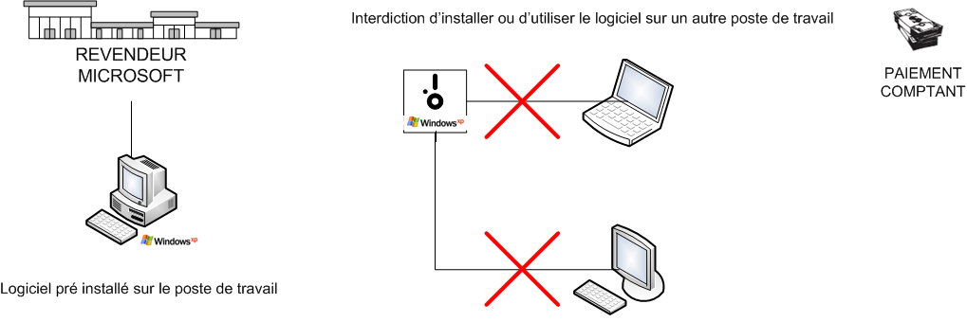

I.2 J’ai seulement besoin d’un ou deux logiciels
Mes collaborateurs communiquent régulièrement par email avec mes clients et mes fournisseurs. Pour modifier le fichier que nous venons de recevoir d’un de nos clients avant de transmettre la demande client à un de nos fournisseurs, nous avons besoin d’un nouveau logiciel.
Quels sont mes besoins ?
Je veux simplement acheter les deux ou trois logiciels nécessaires à mes collaborateurs. Rien de plus, je ne veux surtout pas quelque chose de compliqué, signer des contrats, m’engager….
Quelle licence Microsoft choisir ?
Le meilleur achat pour vous est d’acheter votre logiciel au détail, chez un revendeur Microsoft ou par correspondance, auprès d’un distributeur.
- 1 CD par logiciel, avec numéro de licence, guide d’utilisation et garantie
- Vous installez le logiciel sur l’ordinateur du collaborateur qui utilise le logiciel
- Aucun engagement
Comment installer mes licences ? 1 média CD qui permet d’installer le logiciel
Comment gérer mes licences ?
Vous devez posséder une licence par version de logiciel installée. Il est possible d’installer/désinstaller la licence sur l’ordinateur de son choix dans la limite du nombre de licences achetées.
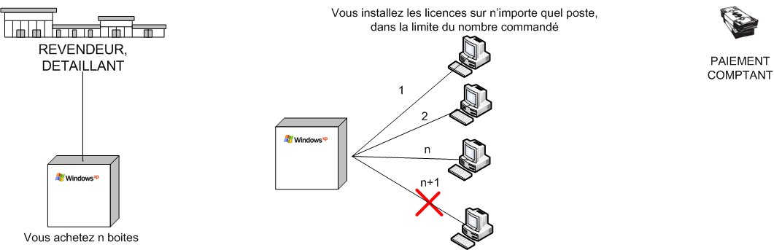

I.3 Je souhaite acheter au fur et à mesure de mes besoins
Mon objectif est de me développer commercialement, convaincre de nouveaux clients, recouvrir les créances…. La plupart de mes collaborateurs sont arrivés récemment – la taille de mon entreprise me permet de commencer à négocier avec mes fournisseurs.
Quels sont mes besoins ?
Les investissements informatiques ont été réalisés il y a peu de temps et je ne compte pas renouveler le parc informatique. Par contre, de nouveaux besoins peuvent se faire sentir (travail collaboratif, gestion de contacts…) et je souhaite optimiser mes achats informatiques.
Quelle licence Microsoft choisir ?
Le meilleur achat pour vous est d’acheter des licences Open Business:
- achat au fur et à mesure de l’apparition des besoins (pas d’engagement)
- paiement comptant des licences (pas d’endettement)
- tarif dégressif au volume
Comment installer mes licences ? 1 média CD permet d’installer plusieurs postes
Comment gérer mes licences ?
Vous devez posséder une licence par version de logiciel installée. Il est possible d’installer/désinstaller la licence sur l’ordinateur de son choix dans la limite du nombre de licences achetées.
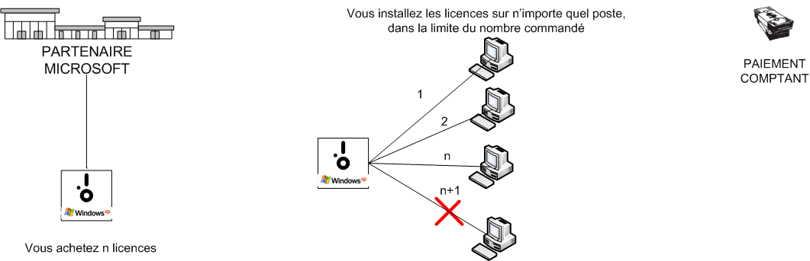
I.4 Mon entreprise a plus de 5 ordinateurs
Je travaille dans une entreprise, qui a mis en place des procédures de planification et de gestion. Les investissements informatiques, ainsi que les autres investissements, sont tous budgétisés.
Quels sont mes besoins ?
Je ne veux plus perdre de temps avec le suivi des licences, je souhaite simplifier la budgétisation des licences
Quelle licence Microsoft choisir ?
Le meilleur achat pour vous est d’acheter les logiciels en contrat Open Value:
- Planification des besoins (vous choisissez les postes à installer)
- Paiement en 3 annuités (lissage des budgets)
- Accès aux dernières versions des logiciels Microsoft (inclus)
- Un numéro de contrat unique permet de regrouper les licences
Comment installer mes licences ? 1 média CD permet d’installer plusieurs postes
Comment gérer mes licences ?
Un numéro de contrat unique, qui prend en compte toutes les versions. Il suffit de compter le nombre de postes de travail, sans se soucier des versions installées. Vous recevez les nouvelles versions pendant la durée de votre contrat, vous pouvez utilisez les logiciels à votre domicile.
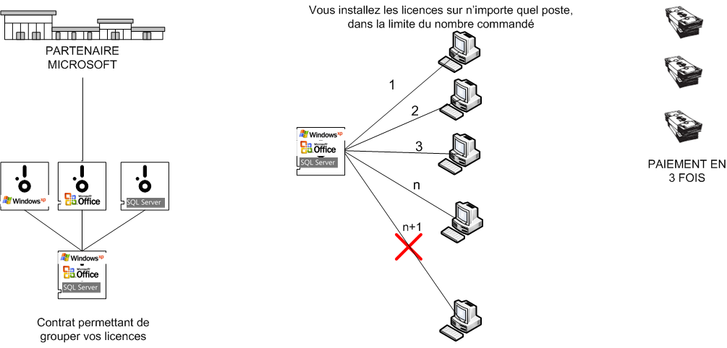
I.5 Je veux homogénéiser mon parc de logiciels
Dans mon entreprise tout le monde utilise les mêmes logiciels pour travailler: Windows, Word, Excel, email, internet…
Quels sont mes besoins ?
Je veux pouvoir fournir à mes employés tous les logiciels de base, sans avoir à gérer un inventaire précis de qui à quoi, quelle version est installée… je cherche quelque chose de simple
Quelle licence Microsoft choisir ?
Le meilleur achat pour vous est d’acheter vos logiciels en Open Value Entreprise:
- Tous les utilisateurs ont les logiciels standards
- Paiement en 3 annuités (lissage des budgets)
- Accès aux dernières versions des logiciels Microsoft (inclus)
Comment installer mes licences ? 1 média CD permet d’installer tous les postes
Comment gérer mes licences ?
Tous vos logiciels Microsoft sont inclus dans un seul contrat, quelle que soit la version des logiciels. Il suffit de compter le nombre d’ordinateurs de l’entreprise, sans se soucier des versions installées, pour être en règle 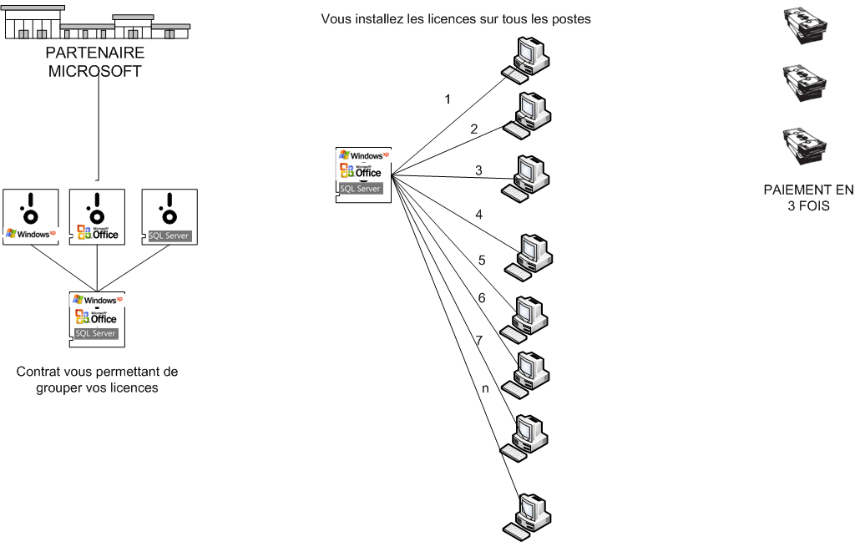
Avec la location, vous n’inscrivez rien à votre bilan, toutes les écritures sont passées en charge.

JE LOUE
La location ne change absolument rien dans l’utilisation de vos logiciels : vous utilisez exactement les mêmes versions que si vous achetiez les logiciels chez votre revendeur ou Partenaire Microsoft.

La location est une facilité de gestion.

Je loue des logiciels installés sur mon ordinateur
Votre revendeur, votre prestataire ou votre service informatique installe et configure vos logiciels comme si de rien n’était.

Tous les logiciels Microsoft sont inclus dans le même contrat, vous n’avez pas à vous soucier des versions installées ou de qui utilise quoi. Le montant à payer dépend uniquement du nombre d’ordinateurs dans l’entreprise.

Mieux, à date anniversaire de la signature du contrat, vous comptez simplement le nombre d’ordinateurs :
- s’il y a plus d’ordinateurs, le montant de la location augmente
- s’il y a moins d’ordinateurs, le montant de la location diminue

Microsoft propose aux sociétés qui souhaitent louer OPEN VALUE SOUSCRIPTION
Durée du contrat | 3 ans
Paiement | Annuel
Remise | Sur le parc existant
Mise à disposition des nouvelles versions | Oui
Accès au support technique | 24 x 7 par Web ou email
Formation | Bibliothèques de formation

Ce mode de paiement est particulièrement adapté:
- si vous avez un parc d’ordinateurs important,
- si vous venez de racheter une société,
- si vous souhaitez standardiser les logiciels de vos ordinateurs,

II.1 J’ai plus de 5 ordinateurs
Ma société est bien établie, mes clients me font confiance et j’ai une certaine visibilité sur mon marché. Je fais face à de plus en plus de responsabilités (vis-à-vis de mes collaborateurs, du siège, des filiales ou de mes clients …) je n’ai pas envie d’avoir à gérer en plus un inventaire complexe de logiciels.
Quelle licence Microsoft choisir ?
Le meilleur achat pour vous est d’acheter vos logiciels en Open Value Souscription:
- tous les logiciels sont groupés sous un seul contrat
- tous les ordinateurs utilisent les mêmes logiciels
- le paiement est étalé en 3 loyers annuels (lissage des budgets)
- j’ai accès aux dernières versions des logiciels, à de la formation, au support 24x7…
Comment installer mes licences ? 1 média CD pour installer tous les postes
Comment gérer mes licences ?
Un numéro de contrat unique regroupe toutes les versions de tous vos logiciels Microsoft. Le montant de votre annuité est recalculé à chaque date anniversaire en fonction du nombre d’ordinateurs dans l’entreprise (s’il y a plus d’ordinateurs la location augmente, s’il y en a moins, la location diminue)

II.2 Je viens de racheter une entreprise
Je viens de prendre le contrôle d’un de mes partenaires ou un de mes concurrents. Ma priorité est de me concentrer sur le redémarrage de l’activité dans les meilleures conditions, ce qui passe obligatoirement par la mise à niveau du parc informatique de la société rachetée.
Quelle licence Microsoft choisir ?
Le meilleur achat pour vous est d’acheter les logiciels en contrat Open Value Souscription:
- mise à niveau de tous les postes de travail (standardisation des postes de travail)
- prise en compte du parc existant dans le paiement (réduction des coûts)
- paiement en 3 loyers annuels (lissage des budgets – réduction des dépenses)
- Accès aux dernières versions des logiciels Microsoft (inclus)
Comment installer mes licences ? 1 média CD d’installation pour tous les ordinateurs
Comment gérer mes licences ?
Un numéro de contrat unique groupe toutes les versions de tous vos logiciels Microsoft à la signature. Le montant de votre annuité est calculé en fonction du nombre d’ordinateurs utilisés à date anniversaire : il suffit de compter le nombre de postes de travail à date anniversaire, sans se soucier des versions installées pour être en règle

QU’EST-CE QU’UNE LICENCE?
Quand vous achetez une licence, vous achetez non pas le logiciel, mais un droit d’utilisation et d’installation de ce logiciel.

Les différents droits d’utilisation des logiciels Microsoft sont décrits dans les contrats de licence.

Il y a trois types de licences pour les petites et moyennes entreprises: au volume, préinstallée, au détail
- Licence au VOLUME:
A partir de 5 licences, vous pouvez bénéficier des contrats de licence au volume. Pour bénéficier de tarifs avantageux et simplifier le suivi des licences sur des parcs plus importants, Microsoft a développé des licences au volume : tous vos logiciels Microsoft sont couverts par un seul contrat. Vous achetez ces licences auprès des Partenaires Microsoft. Ce sont les LICENCES OPEN
- Licence AU DETAIL:
C’est un mode d’acquisition souple, destiné aux entreprises qui souhaitent acquérir deux ou trois logiciels Microsoft. L'entreprise est propriétaire des licences et ne prend aucun engagement sur l’achat d’autres logiciels. Vous pouvez installer les logiciels sur les postes de votre choix.

- Licence PREINSTALLEE sur un ordinateur:
Quand vous achetez un ordinateur neuf il est souvent livré avec des logiciels préinstallés. Ces logiciels ont été préinstallés par le fabricant (DELL ou HP par exemple). Dans la plupart des cas, il s'agit de Microsoft Windows 2003 Professionnel, le système d'exploitation de Microsoft.

Les licences au VOLUME
Vous pouvez bénéficier des avantages des licences au volume de Microsoft à partir d’une commande de 5 licences ou de l’achat d’une licence serveur.

Les licences au volume vous font bénéficier de nombreux avantages:
- Réductions par rapport au tarif au détail
- Possibilité d’acheter les licences via le réseau local des Partenaires Microsoft
- Simplification de la gestion des licences

Choisir le meilleur programme de licence au volume pour vous
Il y a deux contrats au volume, qui correspondent à vos habitudes d’achat.
OPEN BUSINESS
Pour les entreprises qui veulent acheter leurs logiciels au fur et à mesure de leurs besoins, sans engagement et sans contrainte. Pour bénéficier de ce programme il suffit d’acheter au moins 5 logiciels Microsoft (quel que soit le logiciel Microsoft).
OPEN VALUE
Pour les entreprises qui ont au moins 5 ordinateurs. Ce programme vous permet d’étaler le paiement sur 3 ans et de bénéficier de tous les avantages de la Software Assurance (mise à disposition des nouvelles versions, support en ligne, bibliothèques de formation…).

Qu’est ce que la Software Assurance ?
Quand vous achetez un logiciel au volume, vous achetez vos logiciels avec la Software Assurance.

La software assurance, vous permet de bénéficiez de nombreux privilèges :
- Mise à disposition des nouvelles versions
Elle vous permet de recevoir toutes les mises à jour mineures et majeures ainsi que les nouvelles versions des logiciels pendant la durée de votre contrat. Vous n’êtes pas obligé de passer à la nouvelle version, vous installez la nouvelle version quand vous le souhaitez.

- Formation
Un kit de formation sur l’installation et l’utilisation des logiciels Microsoft

- Support 24x7
En cas de problème critique, vous avez accès au support technique de Microsoft via Web

- Avantages pour vos collaborateurs
Permettre à vos employés d’acquérir des logiciels Microsoft à prix réduit

Les licences AU DETAIL
Quand vous achetez vos logiciels Microsoft chez un distributeur, chez un revendeur ou par correspondance sous la forme de boites, vous achetez vos logiciels Microsoft au détail.

En achetant vos logiciels au détail vous ne bénéficiez pas des meilleurs tarifs, mais vous n’avez pas de quantité minimum à acheter ou d’engagement dans le temps. Vous achetez uniquement les deux ou trois logiciels dont vous avez besoin.

Vous pouvez même bénéficier lors d’opération ponctuelles, de formations complémentaires, de support étendu ou de réduction pour l’achat de nouvelles versions.

Les licences PREINSTALLEES
Quand vous achetez un ordinateur, il peut être livré avec des logiciels préinstallés. C’est le fabriquant qui a installé ces logiciels sur l’ordinateur, ce qui représente un gain de temps et vous permet souvent d’acheter vos logiciels à des tarifs compétitifs.

Ce mode de licence impose toutefois un certain nombre de restrictions.
Il n’est disponible qu’avec l’achat d’un ordinateur complet
Vous ne bénéficiez pas du support technique gratuit de Microsoft (mais certains fabricants vous proposent d’utiliser leur support technique).

Vous ne pouvez pas installer ces logiciels ailleurs que sur l’ordinateur d’origine (aucun transfert possible).

Ce mode de licence n’est disponible que pour :
- Microsoft Windows XP Professionnel
- Microsoft Office Edition PME
- Microsoft Office Edition Professionnel
- Microsoft Windows Server
- Microsoft Windows Small Business Server 2003 R2

Pourquoi utiliser un logiciel original ?
Il est très important d’utiliser des logiciels originaux dans votre entreprise. L’utilisation de logiciel non originaux, de copies ou de contrefaçons peuvent avoir des conséquences graves pour votre société. En effet, les logiciels non originaux :
- ne bénéficient pas du support technique de Microsoft
En cas de problème technique, votre activité peut s'en trouver interrompue. En outre, vous ne pourrez pas justifier de votre droit à la mise à jour et aux correctifs automatiques tels que Windows Update.
- peuvent vous exposer à des virus ou à des pertes de données
Des logiciels provenant de sources inconnues, pouvant infecter le réseau de l’entreprise et cause la perte de données critiques pour votre entreprise
- peuvent entrainer des incompatibilités logicielles
Si des employés utilisent des versions différentes d’applications, ils peuvent avoir des difficultés dans le partage d’informations, perdre un temps précieux et donc être moins performants.
De plus, l’utilisation de copies illicites ne contribue pas à donner une image « professionnelle » de l’entreprise. Ceci peut-être perçu comme un manque de sérieux vis-à-vis des collaborateurs, des clients et des fournisseurs menaçant alors la pérennité de l’entreprise

Qu’est ce que le piratage de logiciel ?
C’est au responsable légal de l’entreprise de répondre aux exigences et responsabilités face aux risques en environnement numérique. La responsabilité du dirigeant se fonde sur l’article 1384 du Code Civil (responsabilité du commettant) : « la responsabilité du chef d’entreprise est mise en cause lorsqu’un de ses employés commet un acte de piratage ou de contrefaçon sur un poste mis à disposition par l’entreprise ou s'il utilise ces moyens informatiques à des fins malveillante »

La violation des droits sur un logiciel est sanctionnée de la même façon que la violation d’un droit d’auteur, les peines maximales pouvant atteindre 1,5 millions d’euros d’amende et 5 ans d’emprisonnement.
Les formes les plus répandues de violation des droits d’auteur en matière de logiciels sont les suivantes :
- L’abus de licence, qui consiste à installer un logiciel sur plus d’ordinateurs que ne l’autorise sa licence
- Le piratage sur Internet, qui consiste à télécharger sur Internet un logiciel distribué illégalement
- La copie de logiciels sur le disque dur d’ordinateurs offerts à la vente
- La contrefaçon de logiciels, lorsque sont utilisées des copies illicites de logiciels imitant le produit original.

Comment reconnaitre un logiciel Microsoft original ?
En France, les logiciels, considérés comme des œuvres de l’esprit, sont protégés par les droits d’auteur, ce qui indique clairement qu’ils ne peuvent être ni copiés, ni utilisés en dehors des conditions autorisées par leur auteur. Par conséquent, un logiciel sans licence d’utilisation est une contrefaçon.

Seul l’acquisition d’un logiciel original vous assure la sécurité et la fiabilité de vos ordinateurs. Ils sont alors protégés contre les pannes et les ralentissements provoqués par les attaques via Internet, le courrier électronique traditionnel ou indésirable et les virus transmis par messagerie électronique, et ce grâce aux améliorations apportées aux outils de récupération système et technologies de sécurité.

En faisant appel aux logiciels Microsoft originaux, vous avez la certitude que vos logiciels sont légaux et entièrement pris en charge par Microsoft.

Pour vérifier l’authenticité de vos licences, il suffit de vérifier la présence du certificat d’authenticité ou de l’hologramme sur les CD-Roms / DVD-Roms.

• Le certificat d'authenticité (certificate of authenticity ou COA)
Il constitue le premier élément d'authenticité visible du logiciel à acheter. Il doit être présent sur chacune des boîtes contenant le logiciel
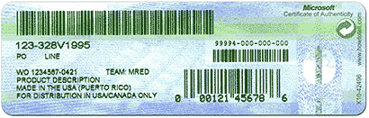

Ou apposé sur chacun des ordinateurs livrés avec un logiciel Microsoft Windows
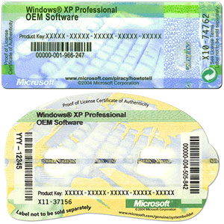

Ou apposé sur chacun des ordinateurs livrés avec un autre logiciel Microsoft
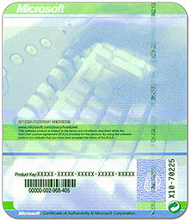
• L'hologramme des CD-Rom
L'aspect des CD-Rom des logiciels Microsoft peut différer d'un produit à l'autre. Néanmoins, tous doivent comporter un hologramme plus ou moins grand qui certifie que le produit est un original. Ainsi en est-il de l’hologramme situé sur la face interne du CD



Le programme Windows Genuine Advantage est un service en ligne qui vous permet de vérifier l’authenticité de votre version de Windows XP de façon simple, rapide et anonyme. (http://www.microsoft.com/genuine/default.mspx?displaylang=fr)

TABLEAU COMPARATIF DES LICENCES

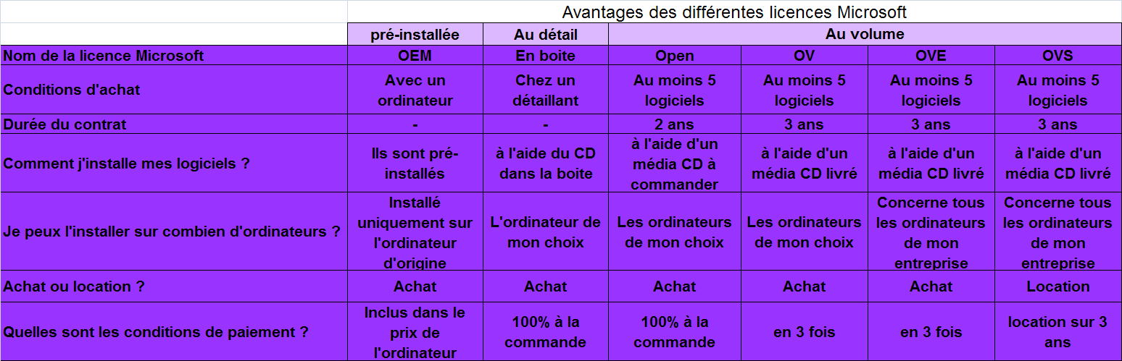

Pour plus d’informations sur vos licences :
http://www.microsoft.com/france/entrepreneurs/

